УТВЕРЖДАЮ:
Председатель конкурсной комиссии Воронежского ВРЗ АО «ВРМ»
_______________Г.В. Ижокин
«___» ________________2020 г.

ВНИМАНИЕ! ИЗМЕНЕНИЯ от «__».10.2020 г.!

    - АО «ВРМ» в лице филиала «Воронежский вагоноремонтный завод» информирует о внесении изменений в конкурсную документацию открытого конкурса № ОК/21-ВВРЗ/2020 на право заключения Договора поставки комплекта домкратов Q = 160 т (далее - Оборудование) в количестве 1 шт., (далее Договор), для нужд Воронежского ВРЗ АО «ВРМ», расположенного по адресу: 394010 г. Воронеж, пер. Богдана Хмельницкого, д.1, в 2020 году.

Пункт 4.5. Раздела IV «Техническое задание» к конкурсной документации изложить в следующей редакции:

Назначение: Установка домкратная стационарная УДС-160 предназначена для подъёма подвижного состава железных дорог, массой до 160 тонн.

Технические характеристики:
Домкратная установка должна конструктивно состоять из четырех домкратов с электроприводом и специального пульта управления (электрический шкаф).
- Домкрат установки не должен требовать специального крепления к фундаменту.
- Основание домкратной установки должно соответствовать прилагаемому эскизу.
- Крепление основания домкратной установки и корпуса должно быть усиленно посредством установки косынок в количестве не менее 2 шт.
- Пазы в основании домкратной установки со стороны вагона (на эскизе размер обозначен min) должны быть выполнены с учетом возможности затяжки анкерных болтов при помощи гайковерта.
- Управление домкратных стоек должно осуществляется с главного электрического шкафа. Должна быть предусмотрена возможность настроить работу одной или нескольких стоек по отдельности.
- Должна быть предусмотрена возможность транспортировки установки как посредством крановых установок, так и при помощи вилочного погрузчика.
- В случае нештатной ситуации установка должна отключаться одним нажатием кнопки, с полным отключением напряжения. При аварийной ситуации должна быть предусмотрена возможность опускания каретки при помощи устройств ручного опускания.
- Установка должна быть выполнена в климатическом исполнении «У» категории размещения 2 по ГОСТ15150.
- Температура окружающей среды при эксплуатации установки должна быть в пределах от -35 до +40 С°.
- Для защиты винта от влаги, пыли и механической крошки должен быть установлен на винт защитный гофрированный кожух. Защитный кожух монтируется на винт каждого домкрата.
- Конструкция домкрата должна обеспечивать возможность самоустановки винта в вертикальном положении.
- В конструкции шкафа управления должны применяться микроконтроллеры производства компании Moeller Group (Германия).
- В конструкции должна быть предусмотрена световая индикация текущего состояния домкратов.
- При комплектации домкратов должны быть использованы подшипники производства фирмы SKF(Швеция).
- В установке шкаф управления, а также пульты местного управления домкратными стойками должны соответствовать современным эргономическим требованиям.
- В установке степень защиты шкафа управления должна соответствовать требованиям 56 по ГОСТ 14254-96.
- Каждая домкратная стойка должна быть оборудована энергосберегающим светильником.
- Установка домкратная стационарная УДС-160 должна поставляться в комплекте со смазочными материалами, необходимыми для работы.
Технические характеристики представлен в таблице №2.
Таблица №2

Наименование характеристики | Значение
Исполнение конструкции | стационарное
Грузоподъёмность суммарная, не менее | 160 т
Минимальная высота площадки грузовой домкрата, не более | 800 мм
Максимальная высота площадки грузовой домкрата, не менее | 2600 мм
Скорость подъёма площадки грузовой домкрата, не менее | 180мм/мин
Время полного подъема, не более | 9,3 мин
Тип привода | Редуктор с электродвигателем
Электродвигатель | AC-Motoren ACM160L-8/SPE
Мощность электродвигателя | 7,5 КВт
Потребляемая мощность | 30 КВт
Параметры подводимого тока:
- напряжение | 380 В
- частота тока | 50 Гц
Режим работы (подъём-опускание) цикл/час | 1
Технический ресурс домкрата (срок службы до первого капитального ремонта), не менее | 5 лет
Габариты домкрата, не более
- длина | 1370мм
- ширина | 1480 мм
- высота | 3450 мм
Масса 1 домкрата, не более | 1900кг
Масса установки | 7440 кг
Грузоподъёмность, не менее | 160 тс
Суммарная мощность электродвигателей | 30 КВт

Гарантия на установку домкратную стационарную УДС-160 не менее 12 месяцев с момента проведения ПНР на территории заказчика.
В течении этого срока все дефектные детали подлежат замене или ремонту специалистами поставщика за счет поставщика.
Выезд специалиста на предприятие не позднее 48 часов с момента уведомления о гарантийном случае.

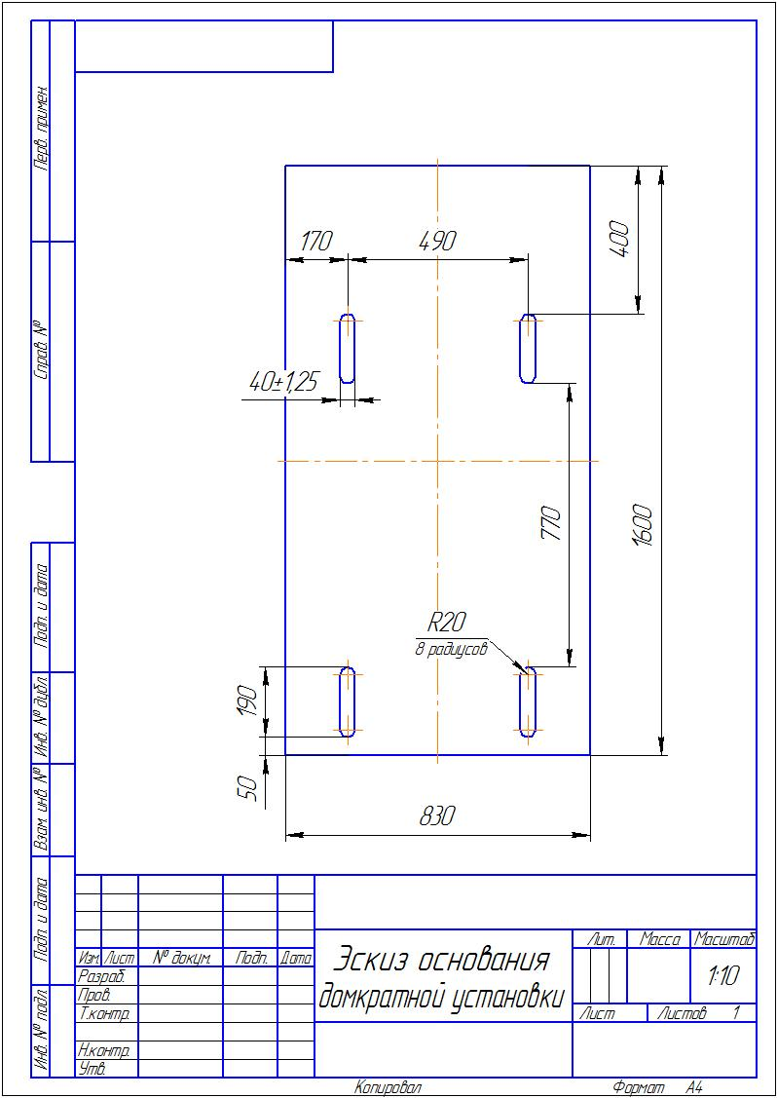

Приложение № 7 «Договор поставки оборудования» к конкурсной документации изложить в следующей редакции:

Приложение № 1 к Договору «Техническое задание на поставку Оборудования»

Назначение: Установка домкратная стационарная УДС-160 предназначена для подъёма подвижного состава железных дорог, массой до 160 тонн.

Технические характеристики:
Домкратная установка должна конструктивно состоять из четырех домкратов с электроприводом и специального пульта управления (электрический шкаф).
- Домкрат установки не должен требовать специального крепления к фундаменту.
- Основание домкратной установки должно соответствовать прилагаемому эскизу.
- Крепление основания домкратной установки и корпуса должно быть усиленно посредством установки косынок в количестве не менее 2 шт.
- Пазы в основании домкратной установки со стороны вагона (на эскизе размер обозначен min) должны быть выполнены с учетом возможности затяжки анкерных болтов при помощи гайковерта.
- Управление домкратных стоек должно осуществляется с главного электрического шкафа. Должна быть предусмотрена возможность настроить работу одной или нескольких стоек по отдельности.
- Должна быть предусмотрена возможность транспортировки установки как посредством крановых установок, так и при помощи вилочного погрузчика.
- В случае нештатной ситуации установка должна отключаться одним нажатием кнопки, с полным отключением напряжения. При аварийной ситуации должна быть предусмотрена возможность опускания каретки при помощи устройств ручного опускания.
- Установка должна быть выполнена в климатическом исполнении «У» категории размещения 2 по ГОСТ15150.
- Температура окружающей среды при эксплуатации установки должна быть в пределах от -35 до +40 С°.
- Для защиты винта от влаги, пыли и механической крошки должен быть установлен на винт защитный гофрированный кожух. Защитный кожух монтируется на винт каждого домкрата.
- Конструкция домкрата должна обеспечивать возможность самоустановки винта в вертикальном положении.
- В конструкции шкафа управления должны применяться микроконтроллеры производства компании Moeller Group (Германия).
- В конструкции должна быть предусмотрена световая индикация текущего состояния домкратов.
- При комплектации домкратов должны быть использованы подшипники производства фирмы SKF(Швеция).
- В установке шкаф управления, а также пульты местного управления домкратными стойками должны соответствовать современным эргономическим требованиям.
- В установке степень защиты шкафа управления должна соответствовать требованиям 56 по ГОСТ 14254-96.
- Каждая домкратная стойка должна быть оборудована энергосберегающим светильником.
- Установка домкратная стационарная УДС-160 должна поставляться в комплекте со смазочными материалами, необходимыми для работы.
Технические характеристики представлен в таблице №1.
Таблица №1

Наименование характеристики | Значение
Исполнение конструкции | стационарное
Грузоподъёмность суммарная, не менее | 160 т
Минимальная высота площадки грузовой домкрата, не более | 800 мм
Максимальная высота площадки грузовой домкрата, не менее | 2600 мм
Скорость подъёма площадки грузовой домкрата, не менее | 180мм/мин
Время полного подъема, не более | 9,3 мин
Тип привода | Редуктор с электродвигателем
Электродвигатель | AC-Motoren ACM160L-8/SPE
Мощность электродвигателя | 7,5 КВт
Потребляемая мощность | 30 КВт
Параметры подводимого тока:
- напряжение | 380 В
- частота тока | 50 Гц
Режим работы (подъём-опускание) цикл/час | 1
Технический ресурс домкрата (срок службы до первого капитального ремонта), не менее | 5 лет
Габариты домкрата, не более
- длина | 1370мм
- ширина | 1480 мм
- высота | 3450 мм
Масса 1 домкрата, не более | 1900кг
Масса установки | 7440 кг
Грузоподъёмность, не менее | 160 тс
Суммарная мощность электродвигателей | 30 КВт

Гарантия на установку домкратную стационарную УДС-160 не менее 12 месяцев с момента проведения ПНР на территории заказчика.
В течении этого срока все дефектные детали подлежат замене или ремонту специалистами поставщика за счет поставщика.
Выезд специалиста на предприятие не позднее 48 часов с момента уведомления о гарантийном случае.

